PHÒNG VĂN HÓA – XÃ HỘI, ĐẶC KHU VÂN ĐỒN
HƯỚNG DẪN SỬ DỤNG
KHU QUẢN TRỊ WEBSITE DI TÍCH VÂN ĐỒN
Dành cho: Biên tập viên, Duyệt nội dung, Kiểm duyệt tương tác, Quản trị hệ thống
Phiên bản 1.0 – tháng 10/2026
Đơn vị lập: Trung tâm Đầu tư và Phát triển Công nghệ số – HTC

MỤC LỤC
Thông tin chung
1. Bắt đầu: đăng nhập, vai trò, xác thực 2 lớp
2. Thêm một di tích mới (5 bước)
3. Ba cách nhập tọa độ
4. Tải ảnh, video và chuẩn ảnh
5. Nhập hàng loạt từ Excel
6. Duyệt nhận xét và xử lý góp ý
7. Thống kê và xuất báo cáo Excel
8. Vận hành: cấu hình, sao lưu, khóa bản đồ
Câu hỏi thường gặp

Thông tin chung
Địa chỉ khu quản trị: https://<tên miền>/quan-tri-vd/ (đường dẫn có thể đổi khi cài đặt; hỏi Quản trị hệ thống).
Trình duyệt: Chrome, Edge, Firefox, Cốc Cốc bản mới. Màn hình máy tính hoặc máy tính bảng.
Hướng dẫn trong hệ thống: mọi trang đều có liên kết "Hướng dẫn sử dụng" ở góc trên; mỗi ô nhập có dòng chú thích và biểu tượng (?) giải thích chi tiết. Nội dung tài liệu này trùng với trang Hướng dẫn trong hệ thống.

1. Bắt đầu: đăng nhập, vai trò, xác thực 2 lớp
Tài khoản, vai trò và bảo mật.

Vai trò
- Biên tập viên: thêm, sửa di tích, ảnh, video, tuyến, lễ hội, tin tức; gửi duyệt.
- Duyệt nội dung: như Biên tập viên, thêm quyền Xuất bản / Ẩn và xóa.
- Kiểm duyệt tương tác: duyệt nhận xét, xử lý góp ý, xem thống kê.
- Quản trị hệ thống: tài khoản, phân quyền, cấu hình, nhật ký.

Xác thực 2 lớp (bắt buộc với Quản trị hệ thống)
- Cài ứng dụng Google Authenticator hoặc Microsoft Authenticator trên điện thoại.
- Vào menu góc phải → Bật xác thực 2 lớp, quét mã QR.
- Nhập 6 số đang hiện trên ứng dụng → Xác nhận.
- Từ lần sau, sau khi nhập mật khẩu sẽ được hỏi mã 6 số.
Lưu ý: nhập sai mật khẩu 5 lần liên tiếp, tài khoản bị khóa 15 phút.
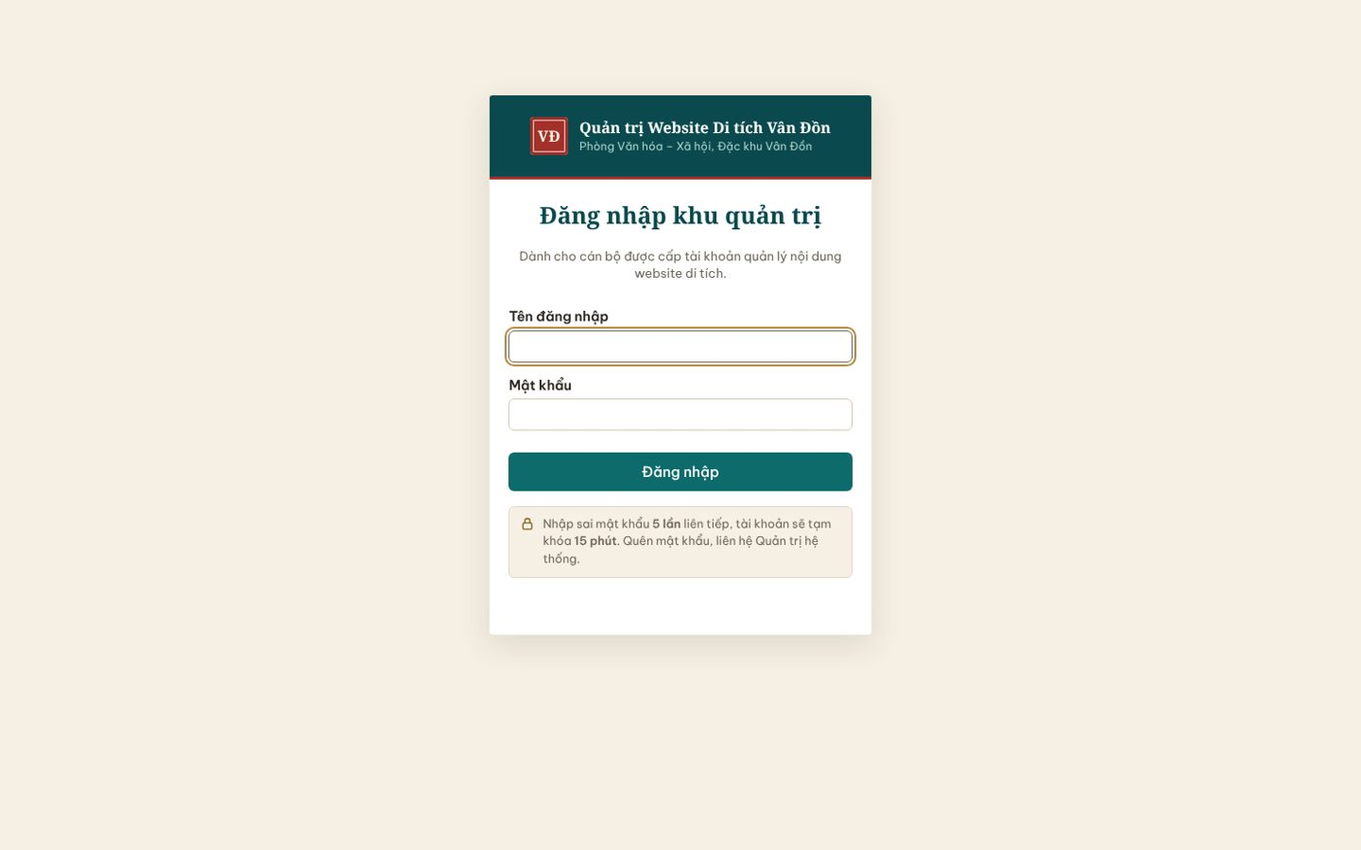
Hình 1.1. Màn hình đăng nhập
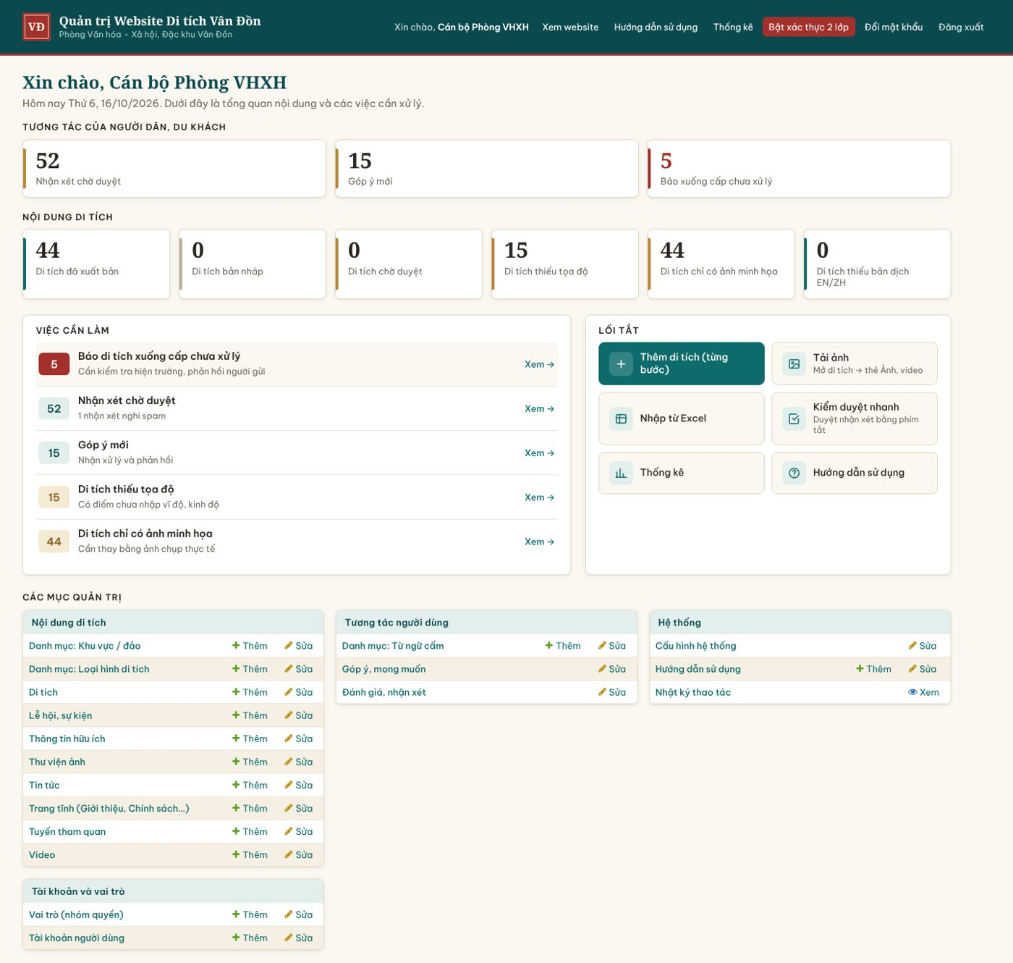
Hình 1.2. Trang chủ quản trị: số liệu nhanh, việc cần làm, lối tắt
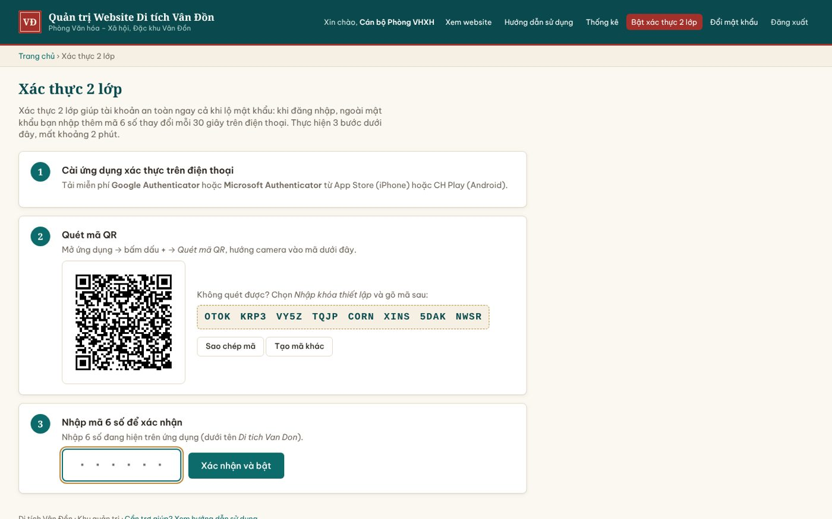
Hình 1.3. Bật xác thực 2 lớp

2. Thêm một di tích mới (5 bước)
Trình hướng dẫn từng bước, khoảng 15 phút cho một di tích.
Vào Bảng điều khiển → Thêm di tích (từng bước). Trình hướng dẫn có 5 bước, có thể lưu nháp bất cứ lúc nào.
- Thông tin chung: mã (ví dụ VD45), tên, cấp xếp hạng, loại hình, khu vực, địa chỉ mới.
- Vị trí: nhập tọa độ theo một trong 3 cách (xem bài 3). Di tích nhiều điểm: bấm Thêm điểm.
- Ảnh: kéo thả nhiều ảnh cùng lúc, chọn ảnh đại diện, ghi nguồn cho từng ảnh (xem bài 4).
- Nội dung: tóm tắt 1–3 câu (bắt buộc), bài giới thiệu chia mục, hướng dẫn tham quan.
- Kiểm tra và gửi duyệt: hệ thống liệt kê mục còn thiếu. Người có quyền Duyệt sẽ xuất bản.

Điều kiện để xuất bản
Phải có: tên tiếng Việt, tóm tắt tiếng Việt, ảnh đại diện, cấp xếp hạng, khu vực. Bản tiếng Anh, tiếng Trung để trống thì trang công khai tự hiện bản tiếng Việt kèm nhãn "Bản dịch đang cập nhật".

Bài giới thiệu nên có các mục
Lịch sử; Giá trị; Kiến trúc, cảnh quan; Truyền thuyết, tín ngưỡng; Lễ hội. Dùng nút Tiêu đề trên thanh công cụ để tạo mục. Cuối bài ghi nguồn tham khảo ở mục Nguồn tham khảo.
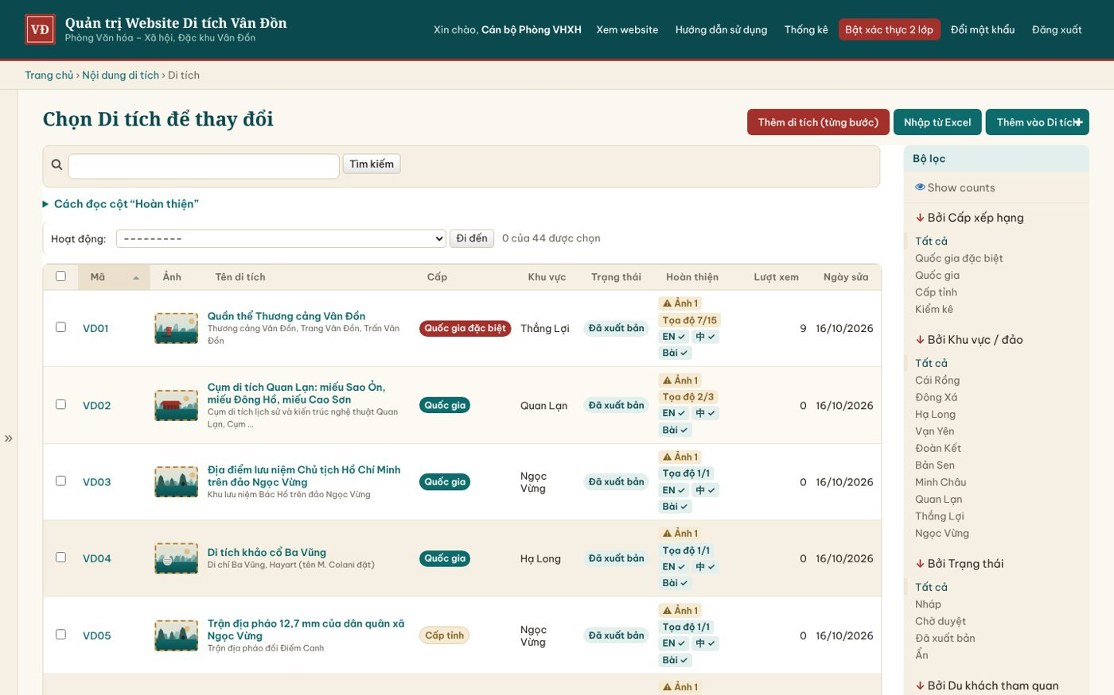
Hình 2.1. Danh sách di tích với cột "Hoàn thiện"
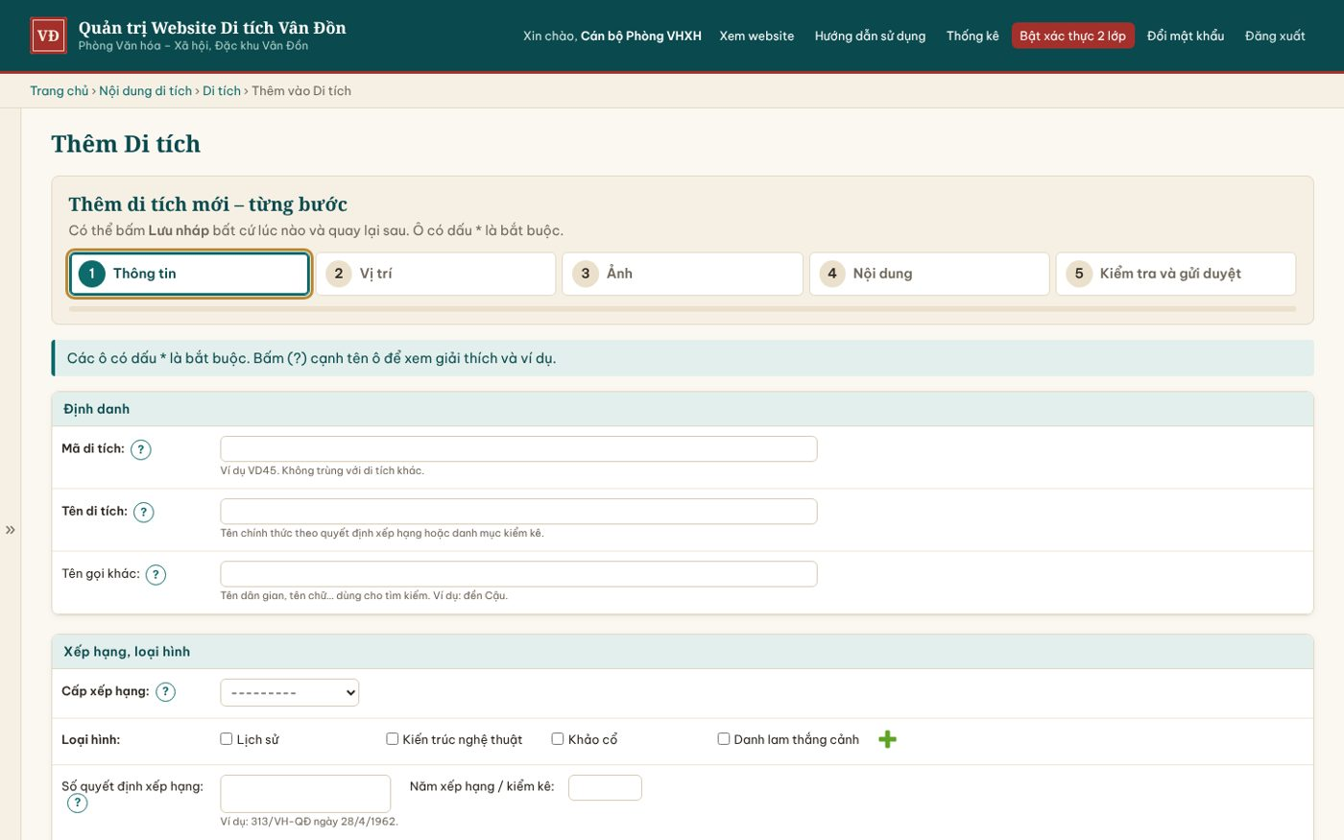
Hình 2.2. Trình hướng dẫn 5 bước – bước 1
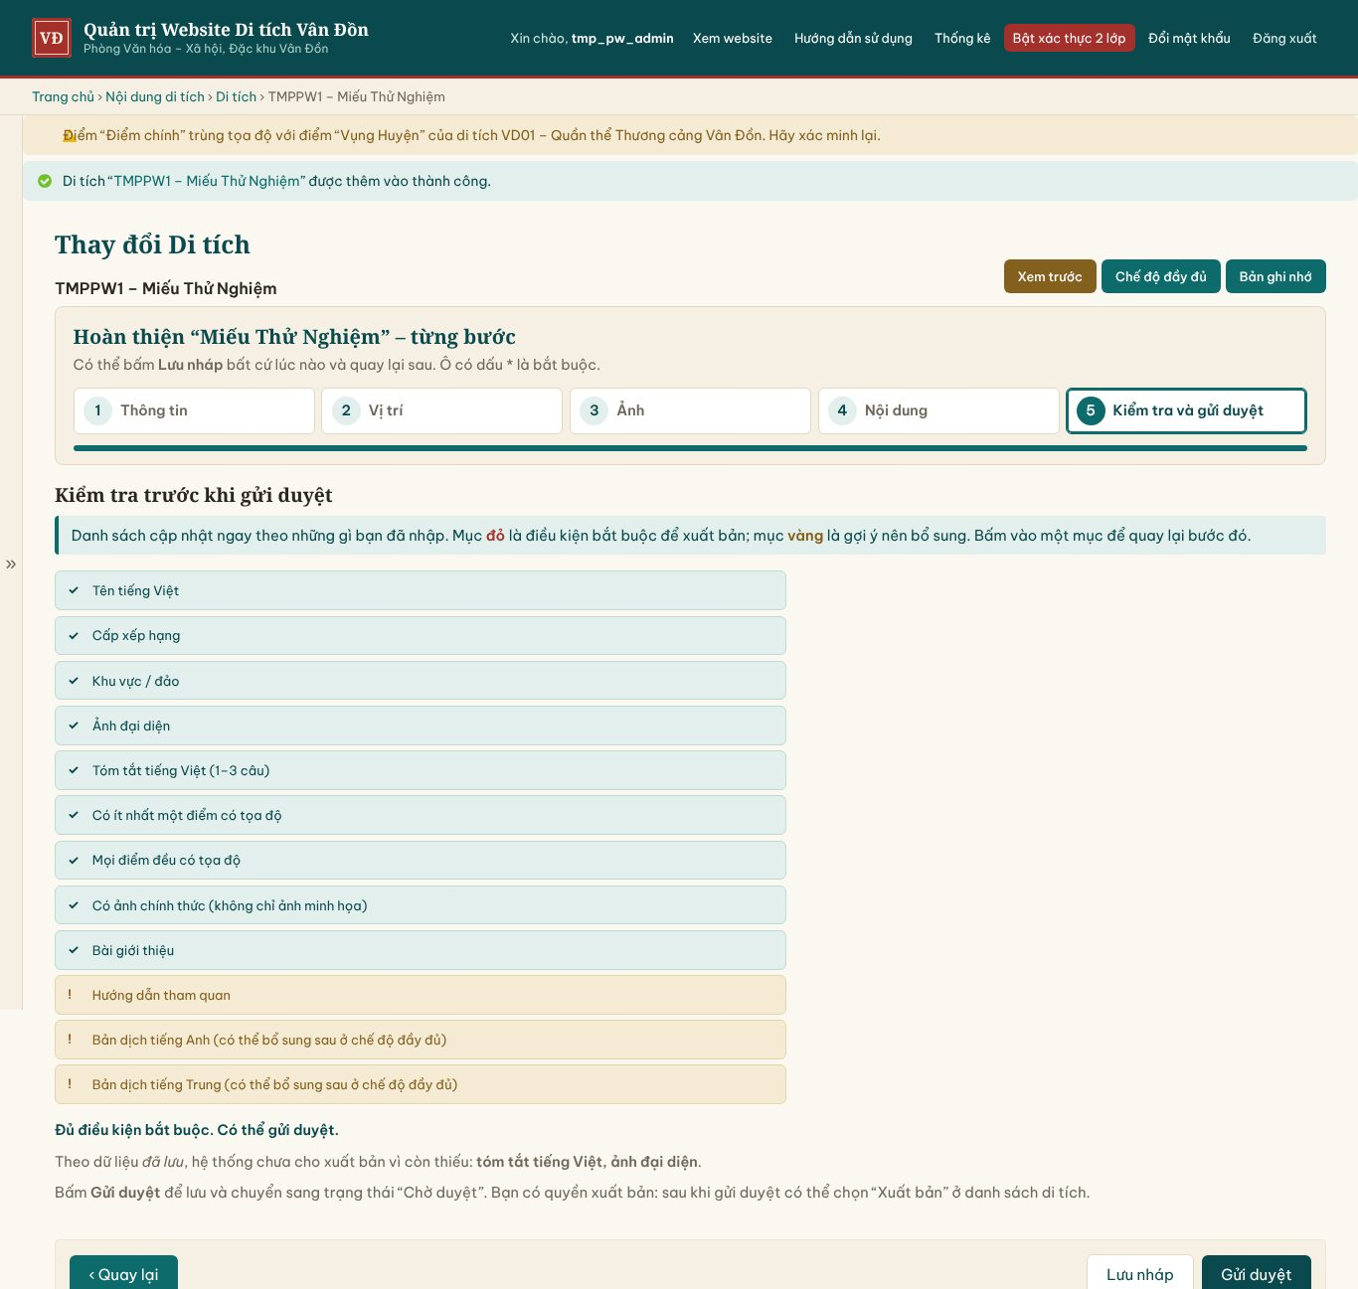
Hình 2.3. Bước 5: kiểm tra điều kiện và gửi duyệt
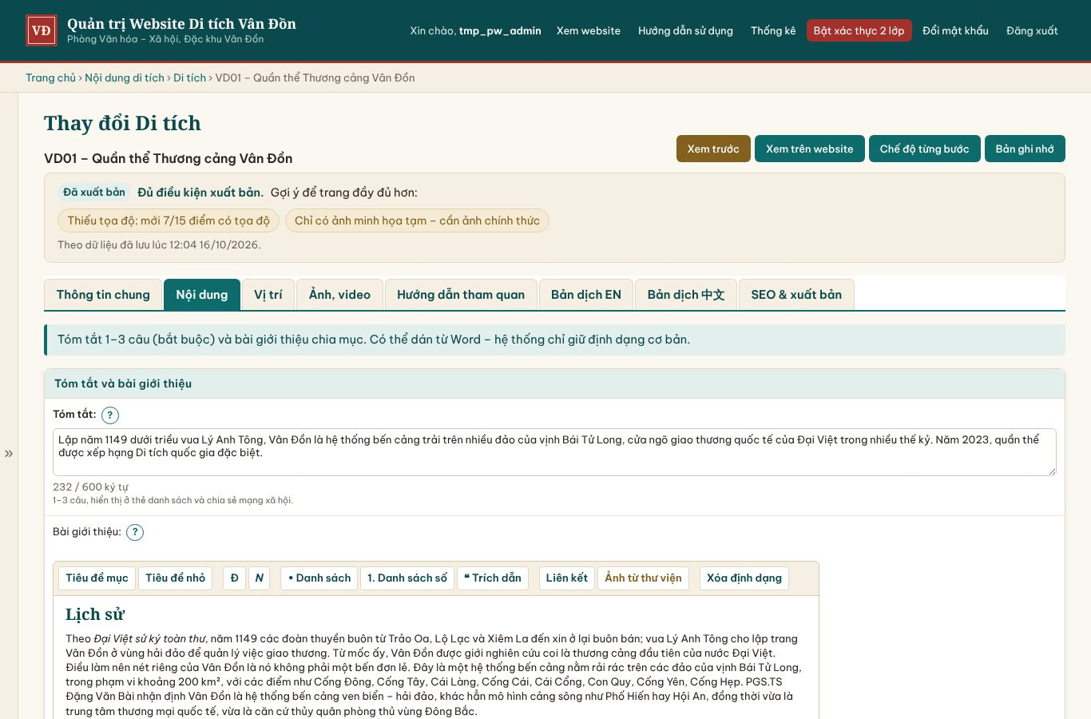
Hình 2.4. Thẻ Nội dung với trình soạn thảo

3. Ba cách nhập tọa độ
Dán độ-phút-giây, nhập thập phân hoặc chọn trên bản đồ.
Ở thẻ Vị trí của di tích, mỗi điểm có một ô bản đồ. Ba cách sau tự đồng bộ với nhau:

Cách 1 – Dán tọa độ độ-phút-giây (như trong danh mục)
Dán nguyên chuỗi, ví dụ 20°53'49.3"N 107°18'33.7"E vào ô Tọa độ → bấm Đọc tọa độ. Hệ thống tự đổi sang số thập phân và đặt điểm trên bản đồ.

Cách 2 – Nhập số thập phân
Ví dụ 20.897028, 107.309361 (vĩ độ trước, kinh độ sau, cách nhau dấu phẩy).

Cách 3 – Chọn trực tiếp trên bản đồ
- Gõ tên địa danh vào ô tìm kiếm trên bản đồ, hoặc kéo, thu phóng tới khu vực.
- Bấm nút Vệ tinh để nhìn rõ mái đình, bến bãi.
- Bấm vào đúng vị trí: điểm đỏ xuất hiện; có thể kéo điểm để chỉnh.

Lấy tọa độ tại hiện trường bằng điện thoại
Mở Google Maps → giữ ngón tay tại vị trí đang đứng → dãy số hiện ở ô tìm kiếm → sao chép, dán vào hệ thống.

Cảnh báo tự động
- Tọa độ nằm ngoài phạm vi Vân Đồn.
- Tọa độ trùng với điểm của di tích khác.
Chọn Độ tin cậy: Đã xác minh thực địa / Theo danh mục / Vị trí tương đối / Chưa xác minh.
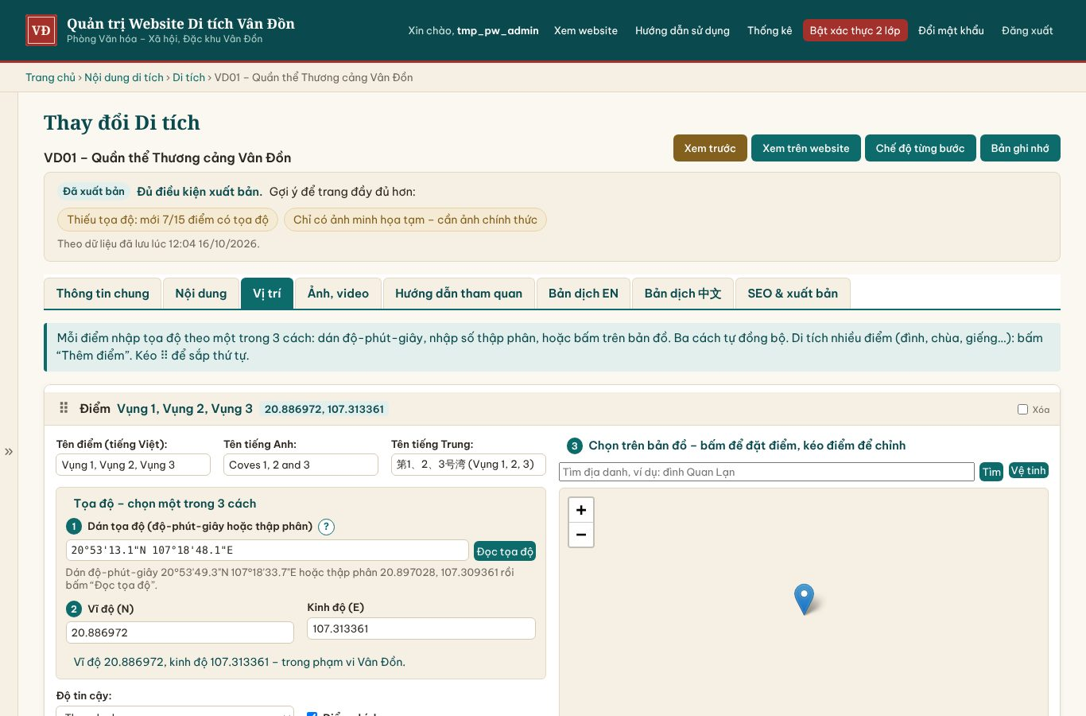
Hình 3.1. Thẻ Vị trí: 3 cách nhập tọa độ
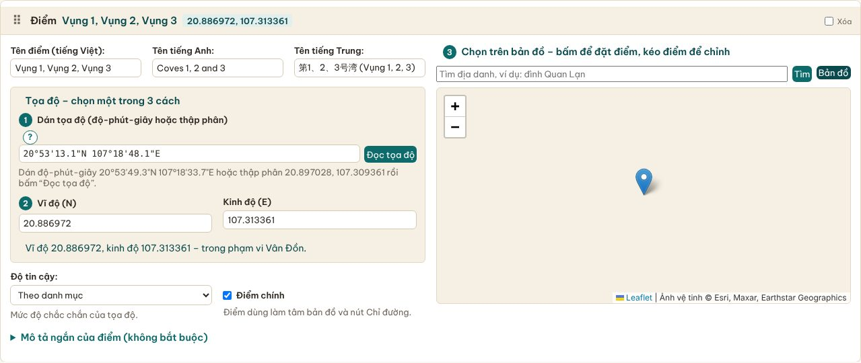
Hình 3.2. Chế độ vệ tinh khi chọn điểm trên bản đồ

4. Tải ảnh, video và chuẩn ảnh
Kéo thả nhiều ảnh, chuẩn kích thước, bản quyền.

Tải ảnh
- Mở di tích → thẻ Ảnh, video → kéo thả nhiều ảnh vào khung (hoặc bấm Chọn ảnh).
- Chờ thanh tiến trình chạy xong. Hệ thống tự xoay ảnh, xóa thông tin GPS trong ảnh, nén và tạo các cỡ nhỏ.
- Kéo thả các ảnh để sắp thứ tự; bấm ngôi sao để chọn ảnh đại diện.
- Nhập chú thích và nguồn / bản quyền cho từng ảnh (bắt buộc).

Chuẩn ảnh
- Chiều ngang ≥ 1.920 px; ảnh bìa ≥ 2.400 px. Tỉ lệ 3:2 hoặc 16:9.
- Ảnh rõ nét, đủ sáng; không chèn chữ, không logo đơn vị khác.
- Định dạng JPG, PNG, WebP, HEIC (iPhone); tối đa 25 MB/ảnh.
- Chỉ dùng ảnh của cơ quan hoặc ảnh đã được tác giả cho phép. Ảnh báo chí phải có văn bản đồng ý.

Ảnh minh họa tạm
Ảnh có nhãn "ẢNH MINH HỌA – CHỜ ẢNH CHÍNH THỨC" do hệ thống tạo để giữ chỗ. Khi có ảnh thật: tải ảnh mới, chọn làm ảnh đại diện rồi xóa ảnh minh họa.

Video
Ưu tiên dán liên kết YouTube từ kênh chính thức (ví dụ kênh của Trung tâm Truyền thông tỉnh). Tệp MP4 tối đa 200 MB.
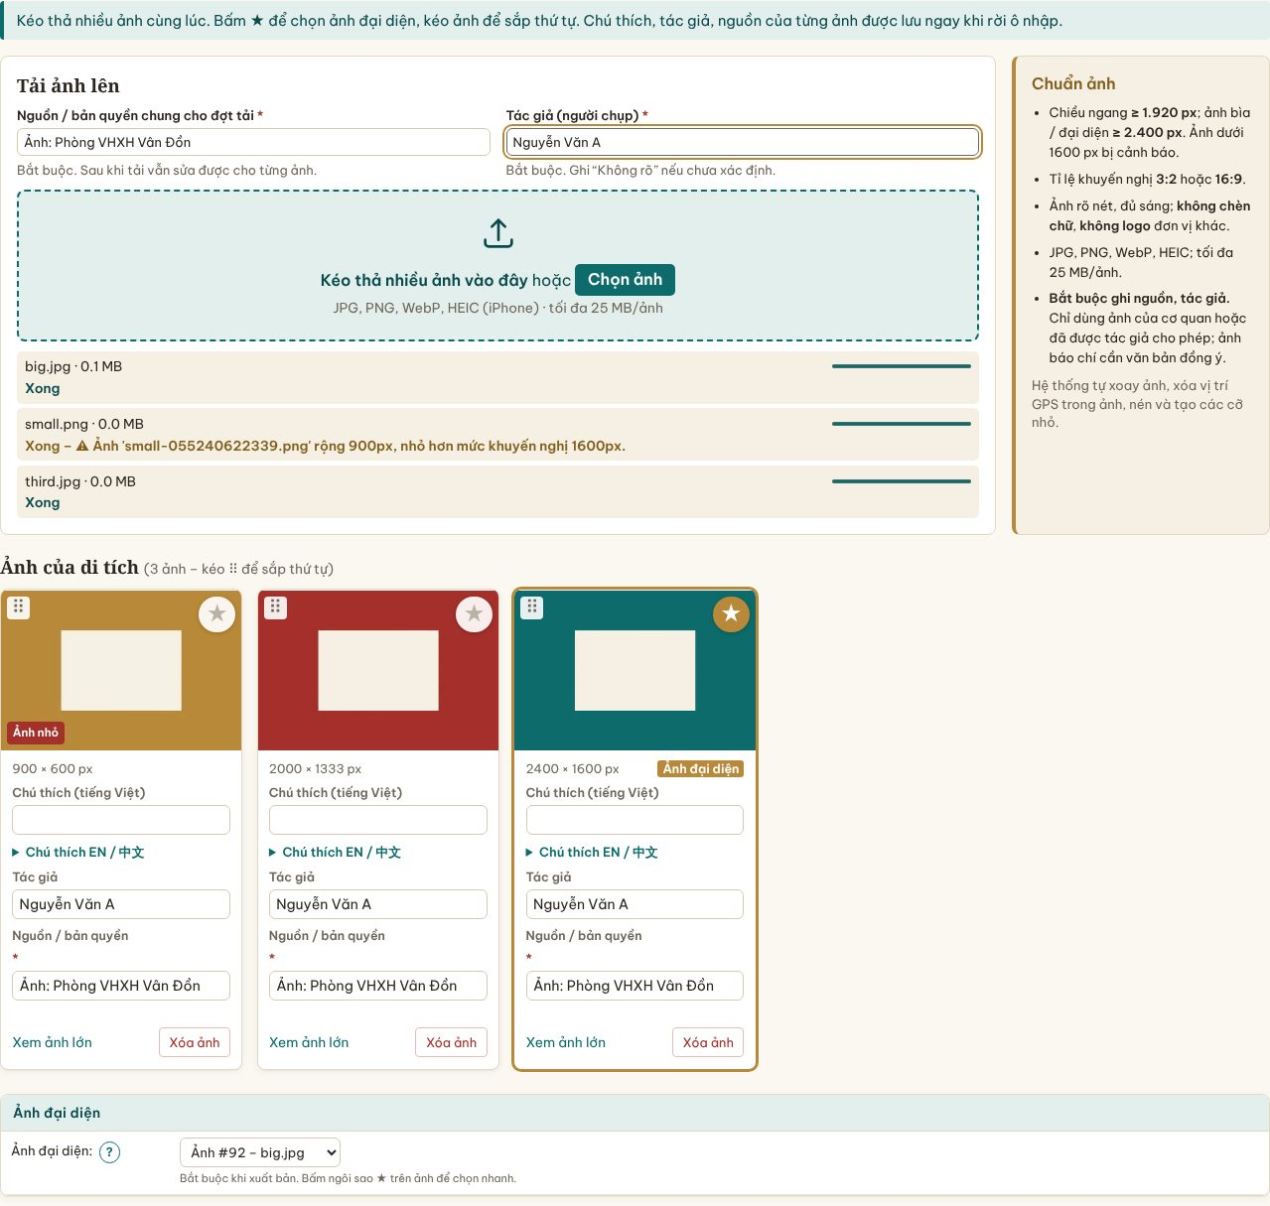
Hình 4.1. Tải nhiều ảnh, chọn ảnh đại diện, ghi nguồn
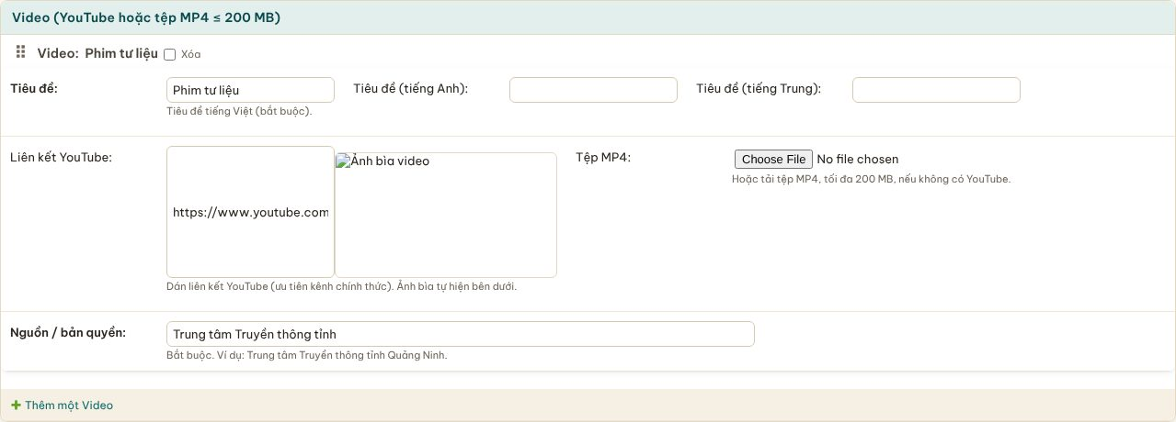
Hình 4.2. Thêm video YouTube

5. Nhập hàng loạt từ Excel
Tải mẫu, điền, kiểm tra lỗi, xác nhận.
- Vào Di tích → Nhập từ Excel → bấm Tải file mẫu.
- Điền mỗi di tích một dòng (dòng 2 là ví dụ – xóa trước khi nhập). Cột tọa độ chấp nhận cả dạng độ-phút-giây và thập phân; nhiều điểm cách nhau dấu chấm phẩy ; theo mẫu Tên điểm: tọa độ.
- Tải file lên → hệ thống hiển thị bảng xem trước, đánh dấu lỗi từng dòng (thiếu trường, tọa độ sai, mã trùng).
- Chọn Thêm mới hoặc Cập nhật theo mã → Xác nhận nhập. Dữ liệu chỉ được ghi sau bước này.
Di tích nhập từ Excel ở trạng thái Nháp; cần thêm ảnh rồi gửi duyệt.
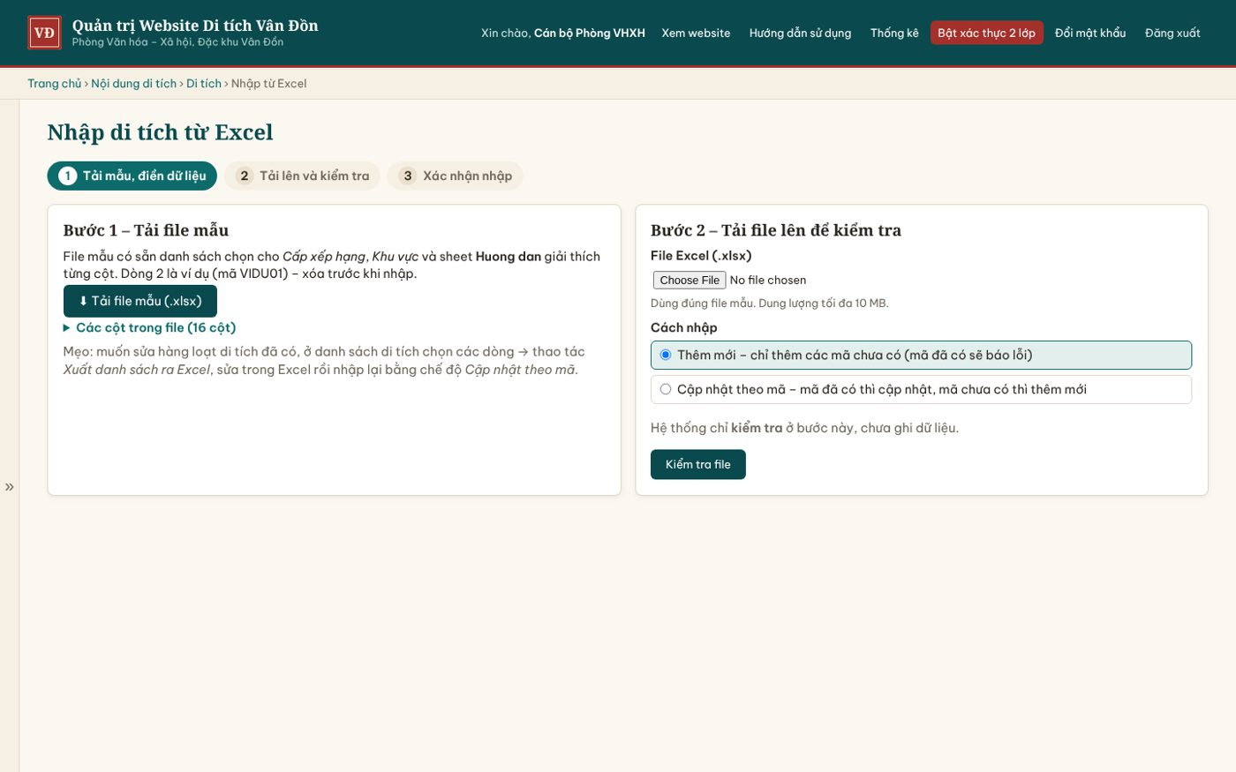
Hình 5.1. Trang Nhập từ Excel
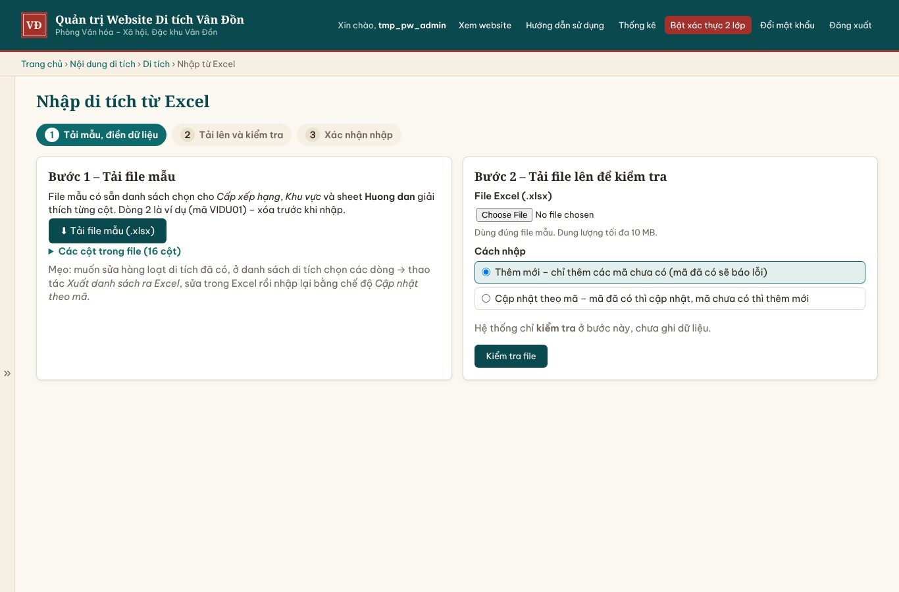
Hình 5.2. Bảng xem trước, đánh dấu lỗi từng dòng

6. Duyệt nhận xét và xử lý góp ý
Kiểm duyệt trước khi hiển thị; trả lời; mã tra cứu.

Nhận xét, đánh giá
- Vào Thống kê → Kiểm duyệt nhanh.
- Đọc từng thẻ. Thẻ có cờ đỏ là nghi spam (chứa liên kết, từ ngữ cấm…).
- Bấm Duyệt (hiện công khai), Ẩn hoặc Spam. Có thể chọn nhiều thẻ và thao tác một lần.
- Muốn trả lời: nhập vào ô Phản hồi → phản hồi hiện dưới nhận xét.
Phím tắt: j/k chuyển thẻ, a duyệt, h ẩn, s spam.

Góp ý, mong muốn
- Vào Tương tác người dùng → Góp ý, mong muốn; lọc theo loại, trạng thái.
- Mở góp ý → chọn Người xử lý, đổi Trạng thái (Mới → Đang xử lý → Đã xử lý / Đóng), ghi chú nội bộ.
- Nhập Phản hồi cho người gửi. Người gửi dùng mã tra cứu (ví dụ GY-2026-00012) để xem phản hồi trên website.
- Câu hỏi hay có thể đánh dấu Công khai trong mục Hỏi đáp.
Góp ý loại Báo di tích xuống cấp được gửi email ngay cho địa chỉ trong Cấu hình hệ thống.
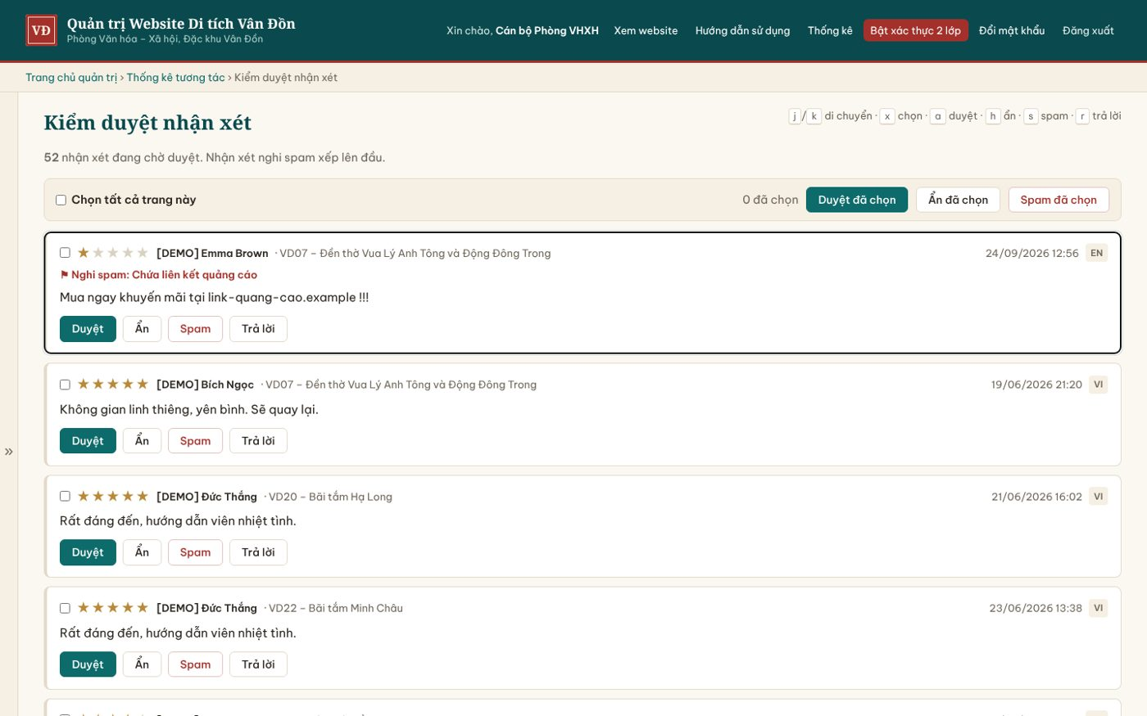
Hình 6.1. Kiểm duyệt nhanh nhận xét
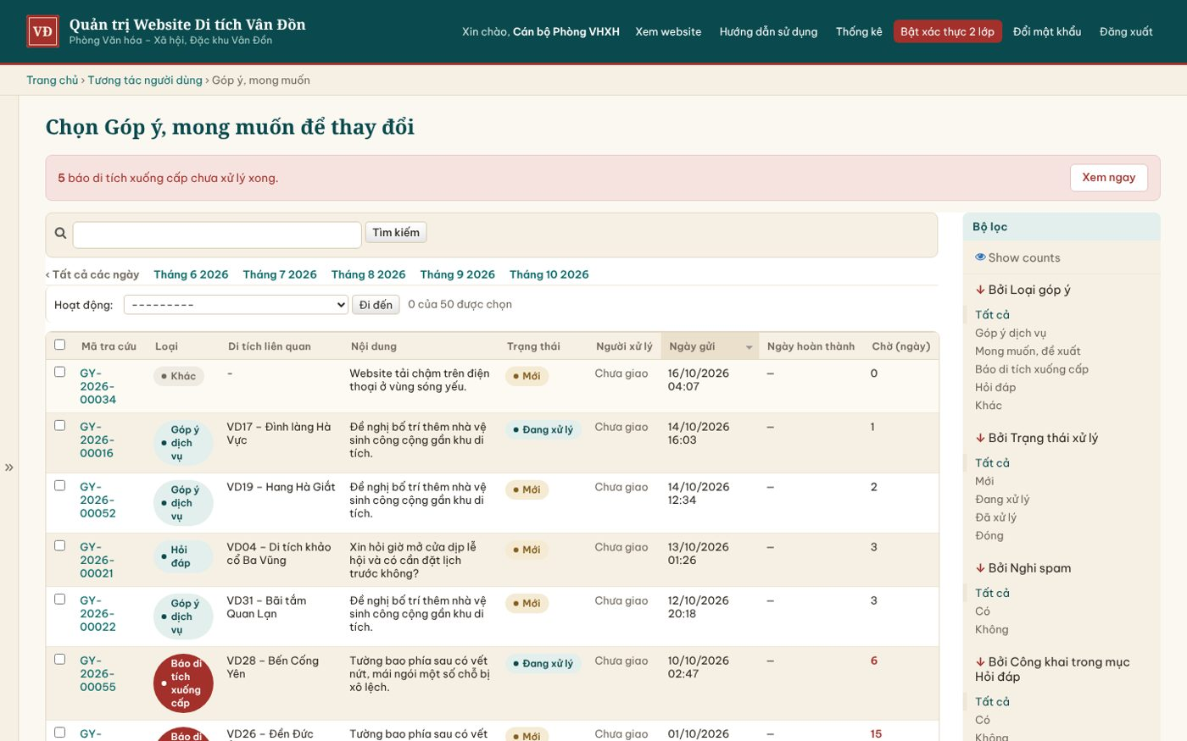
Hình 6.2. Danh sách góp ý
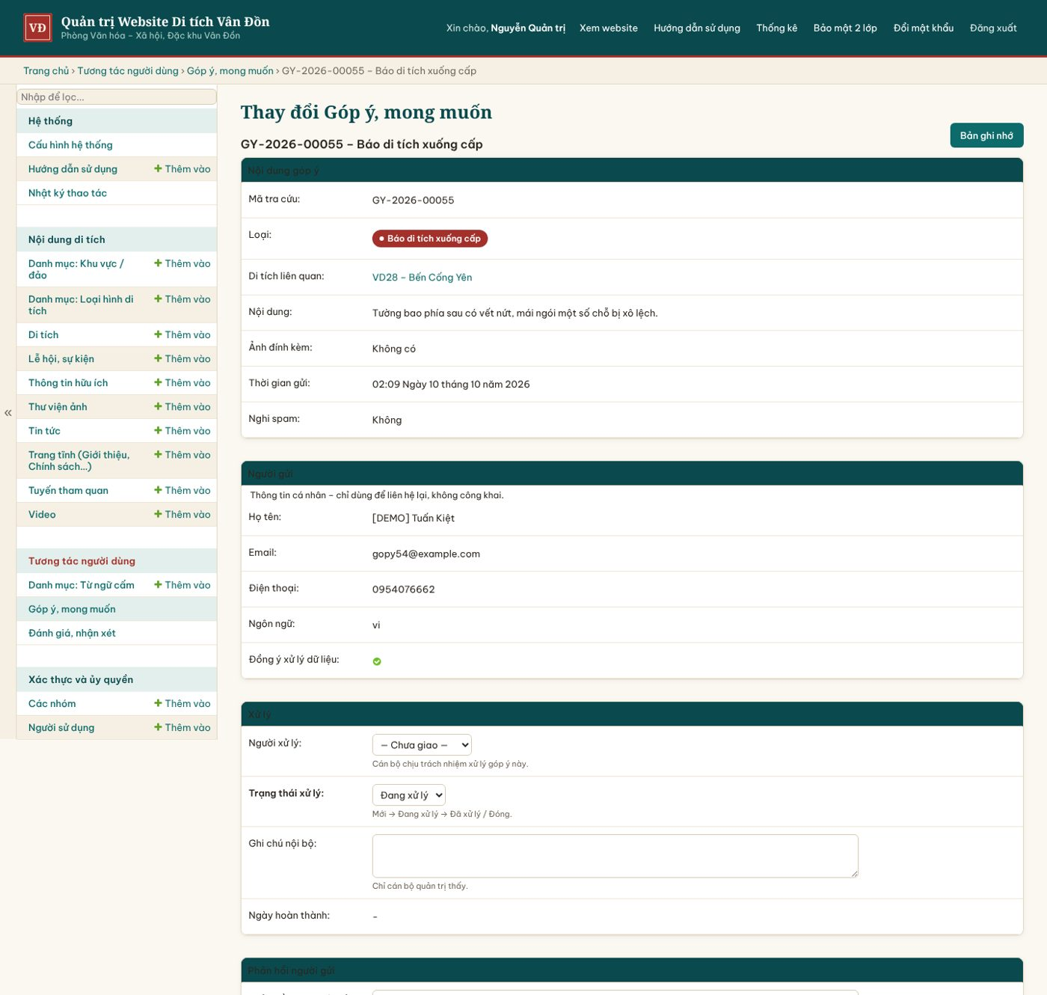
Hình 6.3. Xử lý một góp ý

7. Thống kê và xuất báo cáo Excel
Dashboard, bộ lọc, xuất Excel có biểu đồ.
- Vào Thống kê. Chọn kỳ (7 ngày, 30 ngày, quý, năm hoặc tùy chọn), di tích, khu vực, cấp, ngôn ngữ.
- Xem các chỉ số và biểu đồ; mỗi chỉ số có so sánh với kỳ trước.
- Bấm Xuất Excel: file gồm Tổng quan (có biểu đồ), Theo di tích, Đánh giá chi tiết, Góp ý chi tiết, Lượt xem theo ngày. Biểu đồ là biểu đồ Excel gốc, có thể sửa màu, tiêu đề.
Email, số điện thoại người dùng trong báo cáo được che một phần để bảo vệ dữ liệu cá nhân.
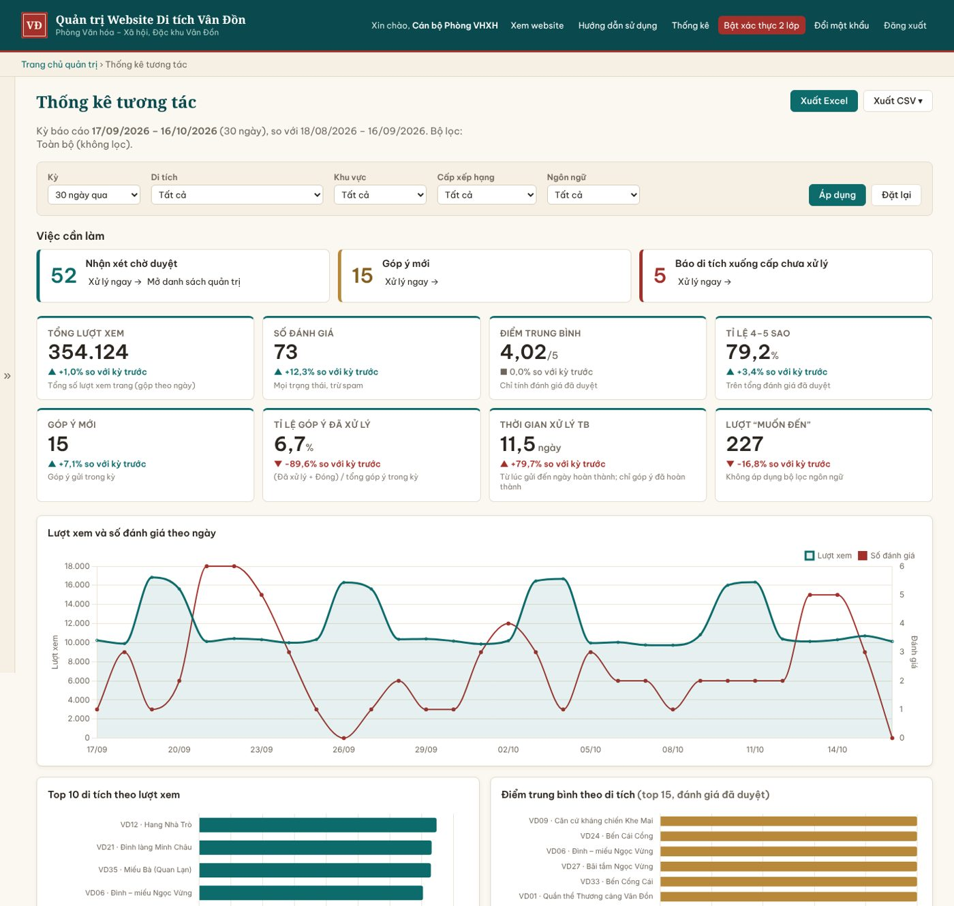
Hình 7.1. Thống kê tương tác và nút Xuất Excel

8. Vận hành: cấu hình, sao lưu, khóa bản đồ
Dành cho Quản trị hệ thống.

Cấu hình hệ thống
Mục Hệ thống → Cấu hình hệ thống: Google Maps API key, thông tin liên hệ ở chân trang, email nhận thông báo, ngưỡng cảnh báo nhận xét chờ duyệt, liên kết mạng xã hội.

Google Maps API key
- Đăng nhập Google Cloud Console bằng tài khoản của cơ quan → tạo dự án.
- Bật Maps JavaScript API, Maps Embed API, Places API (ô tìm địa danh khi chọn tọa độ).
- Tạo API key → giới hạn theo tên miền website (HTTP referrers) và chỉ 3 API trên.
- Đặt hạn mức (quota) và cảnh báo ngân sách để tránh phát sinh chi phí.
- Dán khóa vào Cấu hình hệ thống. Khi chưa có khóa, website tự dùng bản đồ OpenStreetMap.

Sao lưu
Hệ thống tự sao lưu cơ sở dữ liệu hằng ngày (giữ 30 bản) và ảnh hằng tuần. Hướng dẫn phục hồi trong tài liệu vận hành (README triển khai).

Nhật ký thao tác
Mục Hệ thống → Nhật ký thao tác ghi mọi thao tác tạo, sửa, xóa, xuất bản, duyệt, đăng nhập.
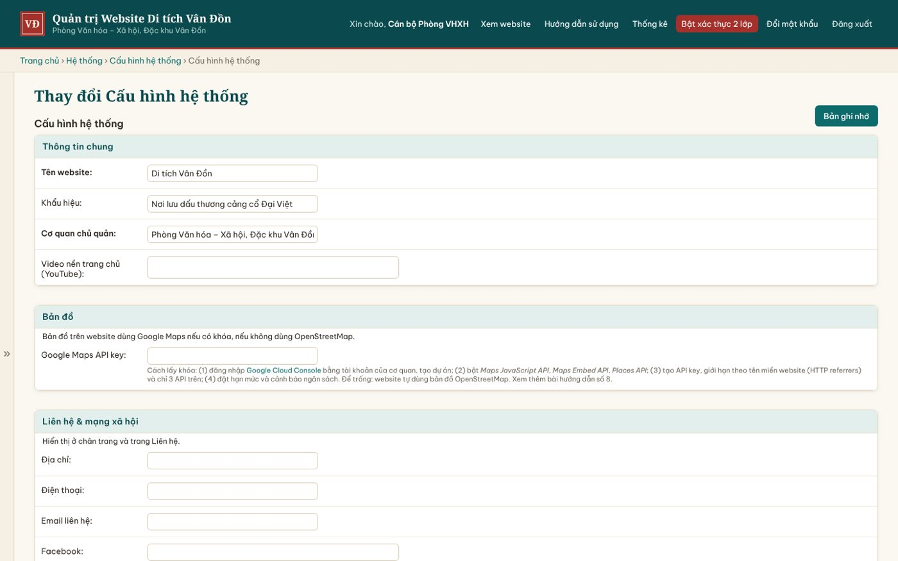
Hình 8.1. Cấu hình hệ thống
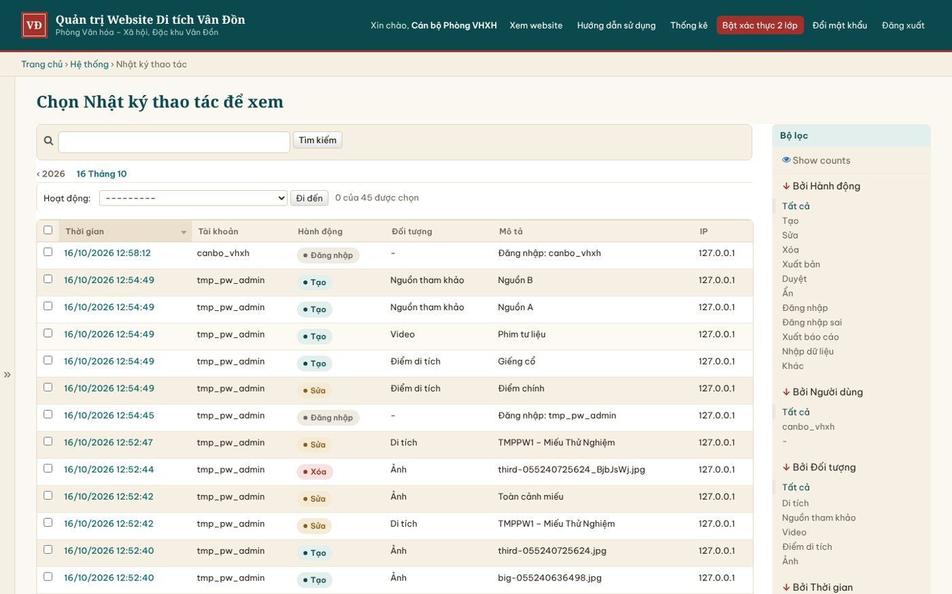
Hình 8.2. Nhật ký thao tác

Câu hỏi thường gặp
Quên mật khẩu?
Liên hệ Quản trị hệ thống để đặt lại mật khẩu.
Mất điện thoại có ứng dụng xác thực 2 lớp?
Quản trị hệ thống vào Tài khoản người dùng → mở tài khoản → bấm "Đặt lại 2 lớp", sau đó bật lại bằng điện thoại mới.
Tài khoản bị khóa?
Do nhập sai mật khẩu 5 lần. Chờ 15 phút hoặc nhờ Quản trị hệ thống bấm "Mở khóa".
Không bấm được "Đã xuất bản"?
Tài khoản vai trò Biên tập viên chỉ gửi duyệt. Người có quyền Duyệt nội dung sẽ xuất bản. Nếu vẫn báo lỗi, xem thanh trạng thái ở đầu form để biết còn thiếu mục nào.
Bản đồ không hiện nền?
Kiểm tra kết nối mạng. Nếu dùng Google Maps, kiểm tra khóa API trong Cấu hình hệ thống còn hiệu lực và hạn mức.
Ảnh tải lên bị cảnh báo "nhỏ hơn mức khuyến nghị"?
Ảnh vẫn được lưu nhưng sẽ kém nét trên màn hình lớn. Nên thay bằng ảnh có chiều ngang từ 1.920 px.

